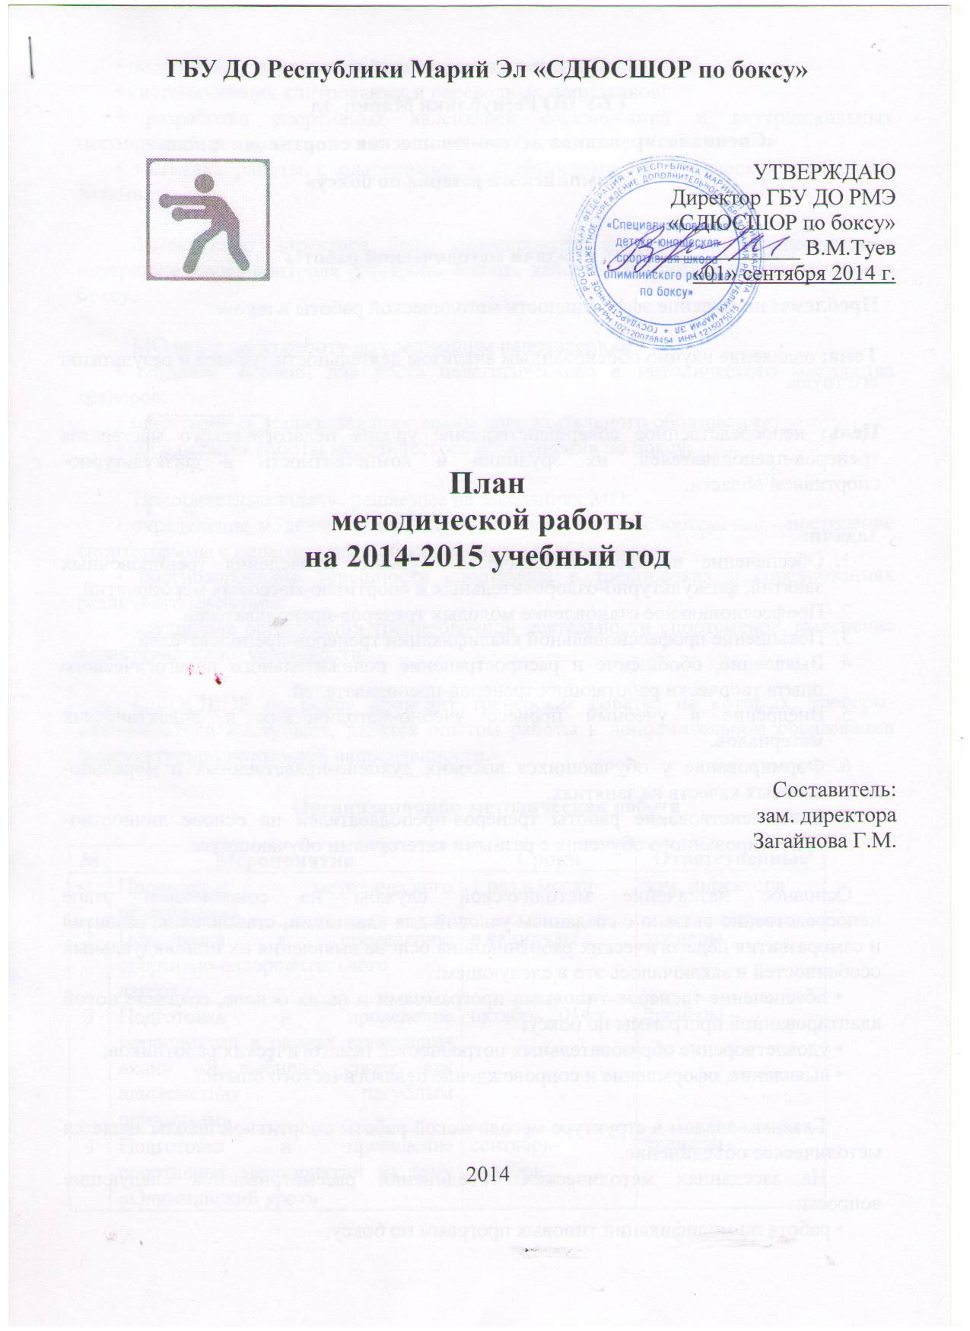**ГБУ ДО Республики Марий Эл «СДЮСШОР по боксу»**

|  |  |  |
| --- | --- | --- |
| **Изображение** |  | УТВЕРЖДАЮ  Директор ГБУ ДО РМЭ  «СДЮСШОР по боксу»  _____________ В.М.Туев  «01» сентября 2014 г. |

**План**

**методической работы**

**на 2014-2015 учебный год**

Составитель:

зам. директора

Загайнова Г.М.

2014

**План методической работы**

**ГБУ ДО Республики Марий Эл**

**«Специализированная детско-юношеская спортивная школа**

**олимпийского резерва по боксу»**

**Цель и задачи методической работы**

**Проблема:** повышение эффективности методической работы в школе.

**Тема:** овладение научно обоснованным анализом деятельности тренера и результатов его труда.

**Цель:** непосредственное совершенствование уровня педагогического мастерства тренеров-преподавателей, их эрудиции и компетентности в физкультурно-спортивной области.

**Задачи:**

1. Обеспечение высокого методического уровня проведения тренировочных занятий, физкультурно-оздоровительных и спортивно-массовых мероприятий.
2. Профессиональное становление молодых тренеров-преподавателей.
3. Повышение профессиональной квалификации тренеров-преподавателей.
4. Выявление, обобщение и распространение положительного педагогического опыта творчески работающих тренеров-преподавателей.
5. Внедрение в учебный процесс учебно-методических и дидактических материалов.
6. Формирование у обучающихся высоких духовно-нравственных и морально-волевых качеств на занятиях.
7. Совершенствование работы тренеров-преподавателей на основе личностно-ориентированного обучения с разными категориями обучающихся.

Основное назначение методической службы на современном этапе непосредственно связано с созданием условий для адаптации, становления, развития и саморазвития педагогических работников на основе выявления их индивидуальных особенностей и заключалось это в следующем:

• обеспечение тренеров типовыми программами и на их основе, создание новой адаптированной программы по боксу;

• удовлетворение образовательных потребностей педагогических работников;

• выявление, оформление и сопровождение педагогического опыта.

Главным звеном в структуре методической работы спортивной школы является методическое объединение.

На заседаниях методических объединений рассматриваются следующие вопросы:

• работа по модификации типовых программ по боксу;

• подготовка к спортивным соревнованиям спортсменов;

• систематизация контрольных и переводных нормативов;

• разработка спортивных календарей соревнований и внутришкольных мероприятий;

• методика работы с одаренными и требующими педагогической поддержки детьми.

Заместителю директора были делегированы функции по осуществлению внутришкольного контроля (контроль, анализ, качество знаний) непосредственно по боксу.

МО ведет свою работу по следующим направлениям:

• создание условий для роста педагогического и методического мастерства тренеров;

• качественная реализация программы дополнительного образования;

• координация работы методического объединения по боксу;

Приоритетные задачи, решаемые на заседаниях МО:

• определение модельных характеристик «идеального спортсмена» - построение спортограммы с педагогически обоснованными требованиями;

• прогнозирование успешности спортсмена в тренировках и соревнованиях различного масштаба;

• улучшение организации тренировочной деятельности спортсменов, выяснение характеристик их успешности;

СДЮСШОР по боксу проводит тренерские советы, на которых, тренеры-преподаватели выступают, делятся опытом работы в дополнительном образовании физкультурно-спортивной направленности.

**Организационно-методическая работа**

|  |  |  |  |
| --- | --- | --- | --- |
| **№** | **Мероприятия** | **Сроки** | **Ответственные** |
| 1 | Проведение методического объединения | 1 раз в месяц | зам. директора |
| 2 | Подготовка к проведению спортивно-оздоровительного лагеря | в каникулы | тренеры |
| 3 | Подготовка и проведение мероприятий в рамках проведения акции «Я выбираю спорт, как альтернативу пагубным привычкам» | октябрь 2014 г. | тренеры |
| 4 | Подготовка и проведение спортивных мероприятий на тему «Олимпийский урок» | сентябрь-октябрь | тренеры |
| 5 | Подготовка и проведение праздника, посвященного «Дню знаний» | сентябрь 2014 г. | тренеры |

**Научно-методическая работа**

|  |  |  |  |
| --- | --- | --- | --- |
| **№** | **Мероприятия** | **Сроки** | **Ответственные** |
| 1 | Подготовка документации и проведение педагогических советов | по плану | зам. директора |
| 2 | Анализ результатов соревнований | в течение года | тренеры |
| 3 | Подготовка и организация показательных выступлений на спортивных встречах в школах | в течение года | тренеры |
| 4 | Подготовка к организации и проведению встреч с ведущими спортсменами | апрель 2015 г. | зам. директора |
| 5 | Оформление стендов наглядной агитации и методических пособий | в течение года | зам. директора |
| 6 | Подготовка к организации и проведению соревнований согласно календарного плана спортивно-массовых мероприятий | в течение года | тренеры |
| 7 | Формирование банка данных ведущих спортсменов СДЮСШОР | в течение года | зам. директора |
| 8 | Осуществление проектной деятельности (подготовка и участие в конкурсах и грантах) | в течение года | зам. директора |
| 9 | Аналитическая работа (анализ деятельности и перспективы развития учреждения, работы отделений и  тренеров-преподавателей) | в течение года | зам. директора |
| 10 | Работа и подготовка документации над новым проектом Программы развития учреждения на 2016-2020 гг. | в течение года | зам. директора |
| 11 | Консультации, рекомендации по организации эффективной работы и инновационной деятельности тренеров-преподавателей | в течение года | зам. директора |
| 12 | Оказание методической помощи в организации и проведении физкультурно-массовых мероприятий, соревнований, турниров | в течение года | тренеры |
| 13 | Работа с электронной почтой и интернетом | в течение года | зам. директора |
| 14 | Работа по аттестации педагогов | в течение года | зам. директора |
| 15 | Обобщение передового опыта работы тренеров-преподавателей | в течение года | зам. директора |
| 16 | Освещение информации по материалам спортивной печати | в течение года | тренеры |
| 17 | Оформление методических разработок на основе проведения тренерских советов, открытых уроков | в течение года | тренеры |
| 18 | Оказание методической помощи аттестующимся  (разработка методических рекомендаций, программ, оформление портфолио) | в течение года | зам. директора |

**Учебно-методическая работа**

|  |  |  |  |
| --- | --- | --- | --- |
| **№** | **Мероприятия** | **Сроки** | **Ответственные** |
| 1 | Систематическое ведение учета выпускников и разрядников СДЮСШОР | в течение года | зам. директора |
| 2 | Прием контрольных испытаний по ОФП и СФП | сентябрь 2014 г. май 2015 г. | тренеры |
| 3 | Оказание помощи тренерам-преподавателям СДЮСШОР, в методике проведения занятий | в течение года | тренеры |
| 4 | Систематическая проверка учебно-тренировочных занятий | по графику | зам. директора |
| 5 | Проверка работы старших тренеров | ежеквартально | зам. директора |
| 6 | Утверждение рабочих программ | август, сентябрь | зам. директора |
| 7 | Планирование учебного материала согласно программе | август, сентябрь | зам. директора |
| 8 | Анализ сохранности контингентов учащихся | в течение года | зам. директора |

**Мониторинг личностного развития спортсмена в процессе усвоения им дополнительной образовательной программы**

|  |  |  |  |
| --- | --- | --- | --- |
| **Показатели**  **(оцениваемые параметры)** | **Критерии** | **Степень выраженности оцениваемого качества** | **Методы диагностики** |
| **I. Организационно-волевые качества:**  1.1. Терпение  1.2. Воля  1.3. Самоконтроль | Способность переносить (выдерживать) нагрузки в течение определенного времени, преодолевать трудности.  Способность активно побуждать себя к практическим действиям.  Умение контролировать свои поступки (приводить к должному свои действия). | - терпения хватает меньше чем на ½ занятия  - терпения хватает больше чем на ½ занятия  - терпения хватает на все занятие  -волевые усилия спортсмена побуждаются извне  - иногда – самим спортсменом  - всегда – самим спортсменом  - спортсмен постоянно находится под воздействием контроля из вне  - периодически контролирует себя сам  - постоянно контролирует себя сам | Наблюдение  Наблюдение  Наблюдение |
| **II.Ориентационные качества:**  2.1. Самооценка  2.2. Интерес к занятиям в спортивном объединении | Способность оценивать себя адекватно реальным достижениям.  Осознанное участие спортсмена в освоении образовательной программы | - завышенная  - заниженная  - нормальная  - интерес к занятиям продиктован спортсмену извне  - интерес периодически поддерживается самим спортсменом  - интерес постоянно поддерживается спортсменом самостоятельно | Анкетирование  Тестирование |
| **III. Поведенческие качества:**  3.1. Конфликтность (отношение спортсмена к столкновению интересов (спору) в процессе взаимодействия  3.2. Тип сотрудничества (отношение спортсмена к общим делам спортивного объединения) | Способность занять определенную позицию в конфликтной ситуации  Умение воспринимать общие дела, как свои собственные | - периодически провоцирует конфликты  - сам в конфликтах не участвует, старается их избежать  - пытается самостоятельно уладить возникающие конфликты  - избегает участия в общих делах  - участвует при побуждении извне  - инициативен в общих делах | Тестирование, метод незаконченного предложения  Наблюдение |

**Индивидуальная карточка**

**учета результатов личностного развития спортсмена**

Фамилия, имя спортсмена _________________________________________________________ Возраст ________________________________________________________________________ Отделение вида спорта ___________________________________________________________

Ф. И. О. тренера ______________________________________________________________ Дата начала наблюдения __________________________________________________________

|  |  |  |  |  |  |  |
| --- | --- | --- | --- | --- | --- | --- |
| **Сроки диагностики**  **Показатели** | **ГНП** | | **ТГ** | | **ГСС** | |
| **Начало уч. года** | **Конец**  **уч. года** | **Начало уч. года** | **Конец**  **уч. года** | **Начало уч. года** | **Конец уч. года** |
| 1. **Организационно-волевые качества:**    1. Терпение    2. Воля    3. Самоконтроль |  |  |  |  |  |  |
| 1. **Ориентационные качества:**   2.1. Самооценка  2.2. Интерес к занятиям в детском объединении |  |  |  |  |  |  |
| 1. **Поведенческие качества:**   3.1. Конфликтность  3.2. Тип сотрудничества |  |  |  |  |  |  |
| 1. **Личностные достижения обучающегося** |  |  |  |  |  |  |